
ชื่อ ______________________________________________ ชั้น __________ เลขที่ _______
คำชี้แจง ให้นักเรียนแต่ละกลุ่มปฏิบัติดังนี้
1. อ่านวิธีทำกิจกรรมการทดลองให้เข้าใจ 2. ตอบคำถามก่อนทำกิจกรรม
3. ทำกิจกรรมและบันทึกผล 4. ตอบคำถามหลังทำกิจกรรม
ใบงานที่ 46 เรื่อง การหมุนรอบตัวเองของโลก

กิจกรรมที่ 8.2 การหมุนรอบตัวเองของโลก

วันที่ _____ เดือน ____________ พ.ศ. ________
ได้__________คะแนน

คะแนนเต็ม 10 คะแนน

วัสดุอุปกรณ์
- ลูกโลก 1 ลูก
- ไฟฉาย 1 กระบอก
- ดินน้ำมัน 1 ก้อน
วิธีทำ

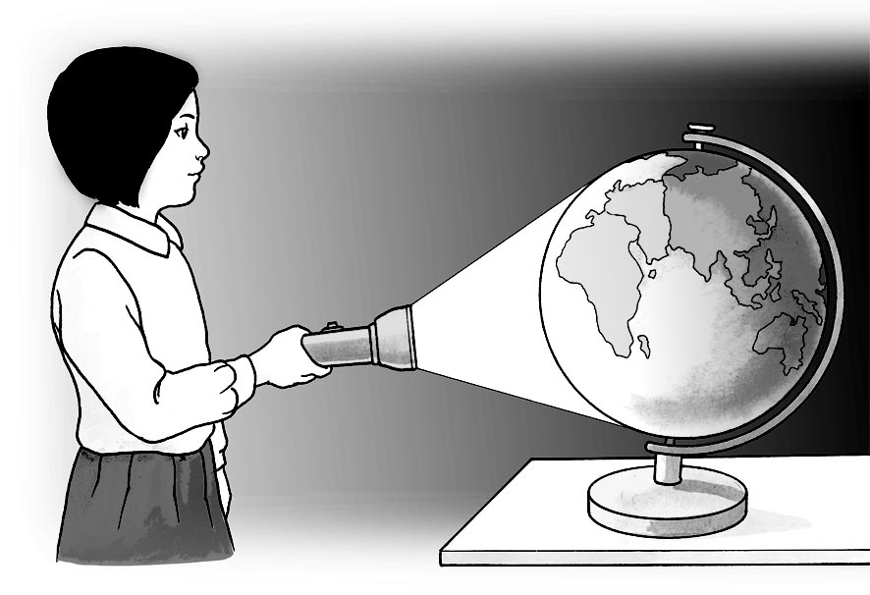
- วางลูกโลกบนโต๊ะ และใช้ดินน้ำมันก้อนเล็ก ๆ ติดที่ตำแหน่งใด
ตำแหน่งหนึ่ง
- ให้นักเรียนคนหนึ่ง ยืนห่างจากโต๊ะประมาณ 1 เมตร แล้วฉายไฟ
ไปยังลูกโลก สังเกตและบันทึกผล
- ค่อย ๆ หมุนลูกโลกในทิศทวนเข็มนาฬิกา
สังเกตและบันทึกผล

การทดลองการหมุนรอบตัวเองของโลก
คำถามก่อนทำกิจกรรม

- นักเรียนคิดว่า ขณะที่โลกกำลังหมุนอยู่นั้น บริเวณต่าง ๆ บนลูกโลกจะได้รับแสงจากไฟฉายเท่ากันหรือไม่ อย่างไร
_______________________________________________
- การทดลองนี้มีวัตถุประสงค์อะไร
_______________________________________________
บันทึกผลการทำกิจกรรม

คำถามหลังทำกิจกรรม

1. ผลการทดลองสอดคล้องกับที่นักเรียนคิดไว้ก่อนการทดลองหรือไม่ อย่างไร
____________________________________________________________________________
____________________________________________________________________________
2. ขณะที่โลกกำลังหมุน ดินน้ำมันได้รับแสงจากไฟฉายเท่ากันตลอดเวลาหรือไม่ อย่างไร
____________________________________________________________________________
____________________________________________________________________________
3. ถ้าตำแหน่งของดินน้ำมันบนลูกโลกแทนตำแหน่งที่นักเรียนยืนอยู่บนพื้นโลกและแสงจากไฟฉายแทนดวงอาทิตย์
____________________________________________________________________________
____________________________________________________________________________
  - ขณะที่โลกหมุนรอบตัวเอง 1 รอบ นักเรียนได้รับแสงจากดวงอาทิตย์เท่ากันตลอดเวลาหรือไม่ อย่างไร
____________________________________________________________________________
  - ถ้านักเรียนได้รับแสงจากดวงอาทิตย์ เวลาในขณะนั้นควรจะเป็นเวลาอะไร
____________________________________________________________________________
3.3 ถ้านักเรียนไม่ได้รับแสงจากดวงอาทิตย์ เวลาในขณะนั้นควรจะเป็นเวลาอะไร
____________________________________________________________________________
4. กลางวันกลางคืนเกิดขึ้นได้อย่างไร ____________________________________________________________________________ ____________________________________________________________________________
5. สรุปผลการทดลองนี้ได้อย่างไร
____________________________________________________________________________
____________________________________________________________________________

